TUDI MAŠČOBE SO ESTRI

1. Katere trditve so pravilne za maščobe?
- maščobe so pomemben del naše prehrane
- tekoče maščobe so olja, trdne pa masti
- voda in maščoba se mešata v prisotnosti emulgatorja
- maščobe plavajo na vodi
- maščobe so rezervna hrana za človeško telo, vendar preveč maščob v hrani škoduje zdravju

2. Prikazana je formula molekule maščobe:

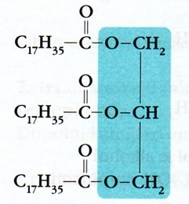

- Kateri del je osenčen, tisti, ki pripada glicerolu, ali tisti, ki pripada karboksilni kislini?

- Koliko estrskih skupin vsebuje molekula maščobe?

- Koliko atomov ogljika vsebuje karboksilna kislina?

- Zapiši ime in formulo karboksilne kisline?

- Ali spada karboksilna kislina med nasičene ali nenasičene karboksilne kisline?

- Ali je ta maščoba trdna ali tekoča?

3. Katera je bistvena razlika med nasičenimi in nenasičenimi višjimi maščobnimi kislinami?
- nenasičene maščobne kisline vsebujejo več ogljikovih atomov kot nenasičene
- nenasičene višje maščobne kisline vsebujejo eno ali več dvojnih vezi
- nasičene višje maščobne kisline so v oljih, v masteh pa jih ni
- maščobe, ki vsebujejo nasičene višje maščobne kisline, plavajo na vodi, tiste, ki vsebujejo nenasičene višje maščobne kisline, pa ne

4. Margarino pridobivajo iz rastlinskih olj. Nenasičene maščobe olj pretvorijo v nasičene, ki
so pri sobni temperaturi trdne. Okus izboljšajo z dodatki.
Kako imenujemo opisano kemijsko reakcijo?
- nevtralizacija
- hidrogeniranje ob prisotnosti katalizatorja
- polimerizacija
- substitucija

5. Maščobe, ki vsebujejo pretežno nasičene višje maščobne kisline, so trdne, tiste z
nenasičenimi kislinami pa tekoče.
Pri analizi dveh maščob so dobili naslednje rezultate:

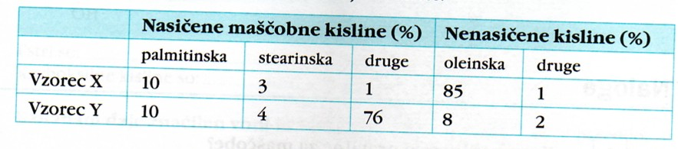

- Katera maščoba je trdna, katera pa tekoča?

- Kateri vzorec je oljčno olje, kateri pa kokosova mast?

6. Slika prikazuje razporeditev molekul olja in vode. Del besedila v legendi in podpisu pri
sliki se je izbrisal. Dopolni ga!

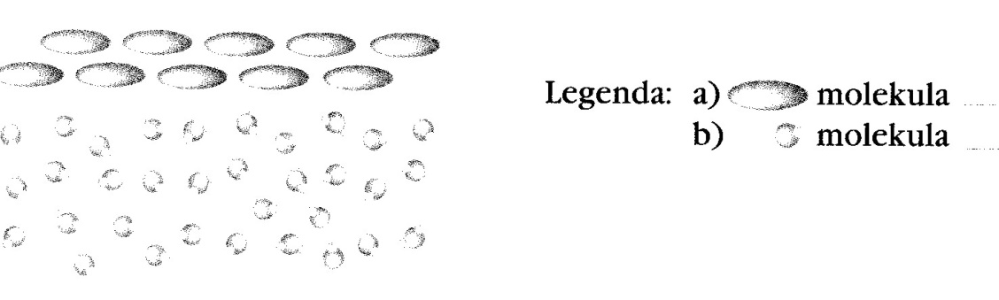

____________

____________

Maščobe imajo ____________________ gostoto od vode. Ker se z vodo ne mešajo, _________________na njej.

7. Poznamo veliko maščob: sončnično olje, bučno olje, oljčno olje, svinjska mast, loj, ribje
olje, kakavovo maslo.

Navedene maščobe razvrsti v preglednico!

MAŠČOBE

RASTLINSKE ŽIVALSKE

trdne tekoče trdne tekoče

